Dziennik elektroniczny - informacje dla Rodziców i Uczniów
Dzięki dziennikowi elektronicznemu Uczniowie i Rodzice mogą na bieżąco monitorować postępy w nauce oraz kontaktować się z nauczycielami. Poniżej przedstawiamy procedurę pierwszego logowania do dziennika elektronicznego dla uczniów i rodziców:
ELEKTRONICZNY DZIENNIK LEKCYJNY procedura generowania hasła:
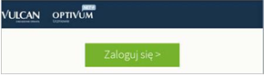
- Wejdź na stronę https://uonetplus.vulcan.net.pl/torun lub kliknij odnośnik dziennik elektroniczny - wejście na naszej stronie www.zs28.torun.pl .

- Jako login wprowadź swój pełen adres e-mail, który wcześniej został podany do kontaktów ze szkołą.
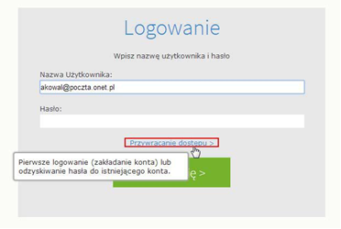
- Wybierz znajdujący się poniżej miejsca do logowania link Przywracanie dostępu

- W kolejnym oknie podaj swój e-mail i naciśnij przycisk "Wyślij wiadomość". Na podany adres e-mail system wyśle wiadomość zawierającą dalsze instrukcje.
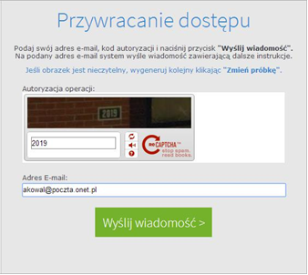
Jeśli obrazek jest nieczytelny, można wygenerować kolejny naciskając ikonę "Zmień próbkę".

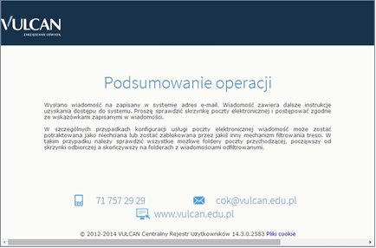
- Po potwierdzeniu komunikatu ukaże się czerwony napis, że jednorazowy link służący do wygenerowania/zmiany hasła został wysłany na twoje konto poczty elektronicznej.

- Zaloguj się na swoje konto pocztowe, w wiadomości otrzymanej od UONET kliknij ostatni najdłuższy link
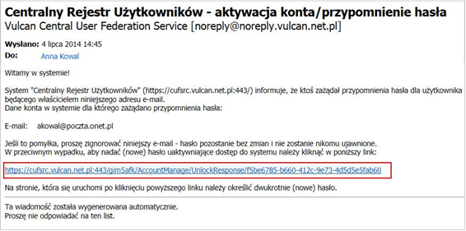
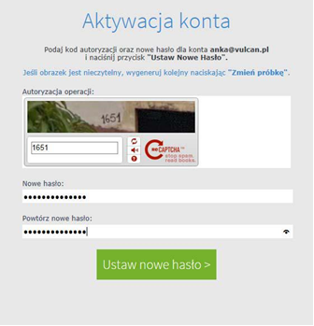
- Zostaniesz przeniesiony na stronę, gdzie będziesz mógł podać nowe bezpieczne hasło (co najmniej 8 znaków, w tym duże litery, liczby i znaki specjalne np. @) - hasło należy wpisać 2 razy i potwierdzić

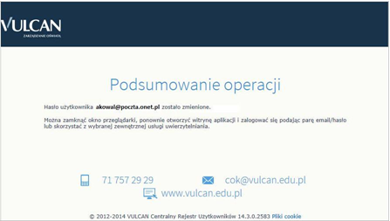
- Wyświetli się strona Podsumowanie operacji zawierająca informację, że hasło zostało zmienione.

- Zamknij okno przeglądarki.
- Przejdź ponownie na stronę do logowania (https://uonetplus.vulcan.net.pl/torun) wpisz jako login swój e-mail i wymyślone hasło, a następnie wciśnij przycisk Zaloguj się
- Nastąpi przekierowanie na stronę startową użytkownika.

W przyszłości jeśli zapomnisz lub będziesz chciał zmienić hasło powtórz procedurę.
W razie trudności i pytań proszę o kontakt: natakacz1@wp.pl

